Kringviering in de Lukaskerk

Samen vieren in vrede



Zondag 21 maart 2021

Bevestiging Robert Udilwa en Fokke Brouwer als diaken
Afscheid Rien Huijgen als diaken

Welkom
Aansteken van de kaarsen, terwijl wij zingen: Ik wens jou vrede

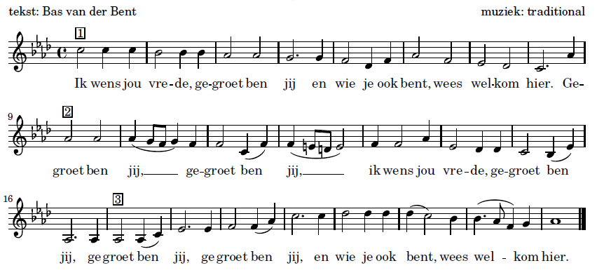

Moment van stilte

V; Onze Hulp is de naam van de Eeuwige
A: Die hemel en aarde gemaakt heeft
V: Die trouw is tot in eeuwigheid
A: en niet laat varen het werk van zijn handen
V: die de gevangenen bevrijdt
A: die de blinden ziende maakt
V: die de vreemdeling behoedt
A: die wees en weduwe staande houdt
V de Eeuwige is koning voor eeuwig
A: Amen

Drempelgebed(gezongen door Trijntje Oosterhuis) lied 925
Wek mijn zachtheid weer

Kyriegebed

Lied 158B

Schriftlezing: Johannes 12: 20-33
Zingen: lied 625

Preek

Zingen: ZZZ189 Zeg wie zal zaaien

Zeg wie zal zaaien de kiem van geloof,
groeiend vertrouwen, aarzelend volgen
en hoor dan wat soms met mensen gebeurt;
in het verborgen wordt iemand geraakt,
iemand groeit uit tot een stem
en iemand gaat spreken en brengt met een woord
de taal van de leugen tot zwijgen.
Zeg wie zal zaaien het groen van de hoop,
licht in de ogen, vonken verwachting
en kijk dan wat soms met mensen gebeurt;
in het verborgen wordt iemand bevrucht
iemand groeit uit tot een lach
en iemand gaat zingen en gaat met een lied
de treurige dingen te lijf.
Zeg wie zal zaaien de kleur van de liefde
passie beweging, hart voor de mensen
en voel dan wat soms met mensen gebeurt;
in het verborgen wordt iemand bezield,
iemand groeit uit tot een vuur
en iemand gaat opstaan en brengt als de zon
versteende gevoelens tot leven.

Afscheid Rien Huijgen als diaken

Lied Tembe esili

Bevestiging Robert Udilwa en Fokke Brouwer als diaken

Inleiding, bevestiging en zegen

Vraag aan de gemeenschap (allen gaan staan):
V: Gemeente van de Lukaskerk en allen hier aanwezig in verbondenheid met allen die nu of later meevieren via kerkomroep,
Willen jullie Robert Udilwa en Fokke Brouwer ontvangen in hun ambt van diaken, willen jullie hen dragen in jullie gebeden
en met hen op weg gaan naar het Koninkrijk van God

Allen: ja dat willen wij

Zingen: lied 362: 1 en 2

Dank- en voorbeden, na elke drie gebeden zingen wij Licht dat terug komt, hoop die niet sterven wil, vrede die bij ons blijft

We bidden samen en hardop:
Onze Vader die in de hemel zijt,
Uw naam worde geheiligd.
Uw koninkrijk kome.
Uw wil geschiede, op aarde zoals in de hemel.
Geef ons heden ons dagelijks brood.
En vergeef ons onze schulden
zoals ook wij onze schuldenaars vergeven.
En leid ons niet in verzoeking,
maar verlos ons van de boze.
Want van U is het koninkrijk
en de kracht en de heerlijkheid
in eeuwigheid. Amen.

We gaan op weg en bidden God:
V. Bevelen wij elkaar in de hoede van de Eeuwige;
Allen: Zegene ons, de grote naam!

Zingen lied 423

Nu wij uiteengaan vragen wij God:
ga met uw licht voor ons uit!
Nu wij uiteengaan wens ik jou toe:

refrein:
Ga met God! Vaya con Dios en à Dieu!

Voor wie ons lief zijn vragen wij God:
ga met uw licht vóór hen uit!
Al onze vrienden wensen wij vrede:
refrein

Voor alle mensen in deze stad:
Vrede en goeds in elk huis!
Voor alwie kwamen onder dit dak:
refrein

V: Laten we dan samen de wereld ingaan
met het licht dat wij ontvingen.

Het licht wordt vanuit de kring naar buiten gedragen.

De eerstvolgende solidariteitsviering viering is op woensdag 24 maart
Thema: Wie is er voor mij?

Vanmiddag zondag 21 maart verwonderwandeling om 14 uur

